雅安中学创建全国文明城市
工 作 简 报

第7期

雅安中学创建全国文明城市领导小组 2018年10月16日

雅安中学召开创建全国文明城市工作推进会

10月15日下午，雅安中学召开创建全国文明城市工作推进会，副校长高正刚主持会议。全校教职工参加会议。
大会上，高正刚总结了前一段时间学校在创城工作中所取得的成绩和不足之处，对创建全国文明城市工作进行再介绍、再动员。要求全校教职工要统一思想、提高站位，充分认识创建全国文明城市的重要性和现实紧迫性，要求党员、干部要以身作则，掀起创建文明城市的热潮。
工会主席范辞胜对创建文明城市的下一阶段工作进行了布置。
首先，每位教职工要带头做到言行文明，做学生的表率。
第二，每位教职工要教育家人做到举止文明。家住校园内的，要立即着手打扫各自的楼道卫生，禁止在楼道堆放杂物，星期三学校组织人员进行检查。
第三，希望本周各教研组、各党支部开展志愿服务工作。
第四，会上还宣读了雅安市创建全国文明城市倡议书。强调了创城工作的重要性、注意事项和应知应会内容。

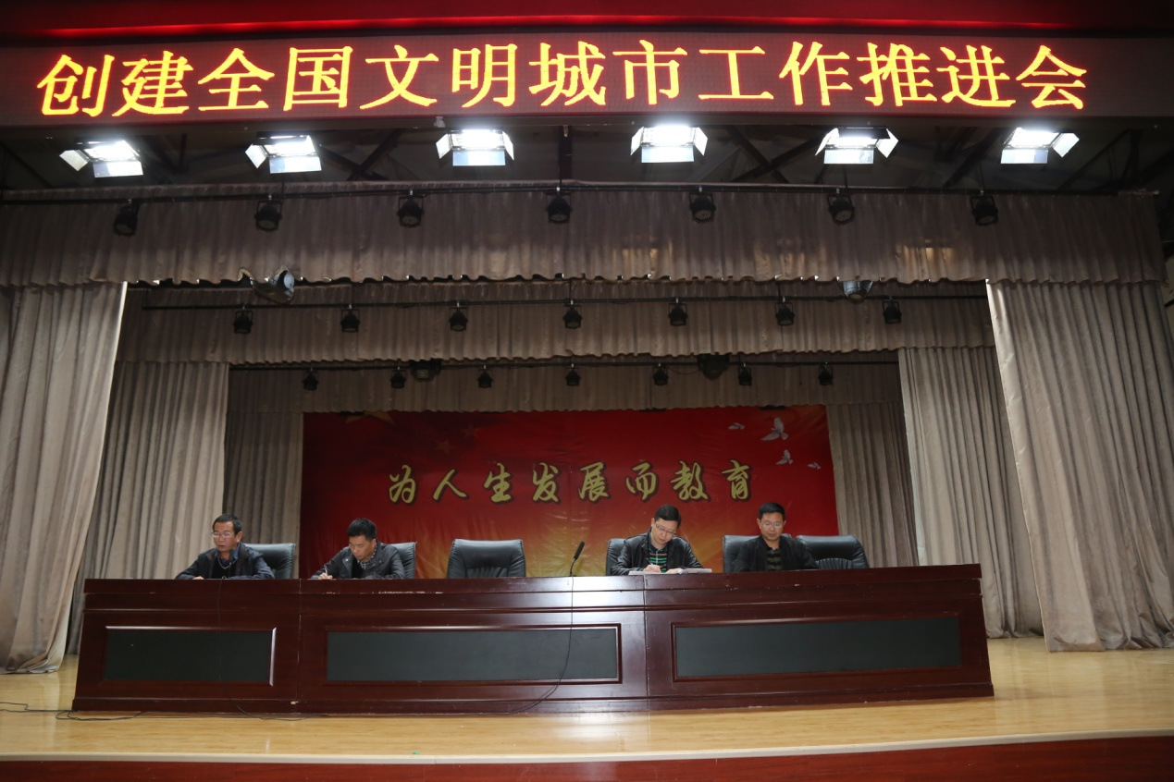
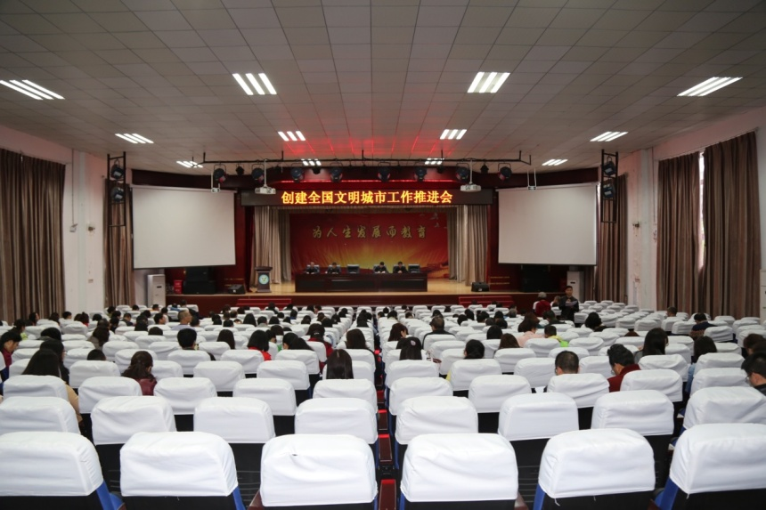
报：市创建办、市委组织部、市教育局
送：校级领导、各处室主任、年级组长、教研组长
雅安中学创建全国文明城市领导小组 2018年10月16日印发

